- Технология изготовления ФПЗС с объемным каналом

Технология ФПЗС с поверхностным p-каналом исчерпала свои возможности, когда потребовались приборы, работающие с частотой более 10 МГц и потерями переноса менее 10-4. Для решения данной задачи была разработана и внедрена в промышленное производство технология изготовления ФПЗС с объемным n-каналом, которая обеспечила возможность создания ФПЗС, не уступающих по своим параметрам лучшим зарубежным образцам.
Технологические маршруты изготовления линейных и матричных ФПЗС с МДП–структурой или фотодиодом базируются на единой цепочке следующих технологических операций.

- Создание полевого окисла

На поверхности кремниевой подложки p-типа формируются ионнолегированные области p-типа, самосовмещенные с толстым слоем (1 мкм) термически выращенной пленки SiO₂ (рис. 8.1.1,8.1.2). В качестве маски при окислении используется пленка Si₃N₄. Комбинация указанных областей и окисла выполняет функцию стоп-каналов и обеспечивает изоляцию активных областей. Кроме этого, паразитные емкости внутренних межсоединений уменьшаются в 5-10 раз. Далее обеспечивается возможность изготовления самосовмещенных фотодиодов в области накопления, а также стоков и истоков транзисторов выходного устройства.
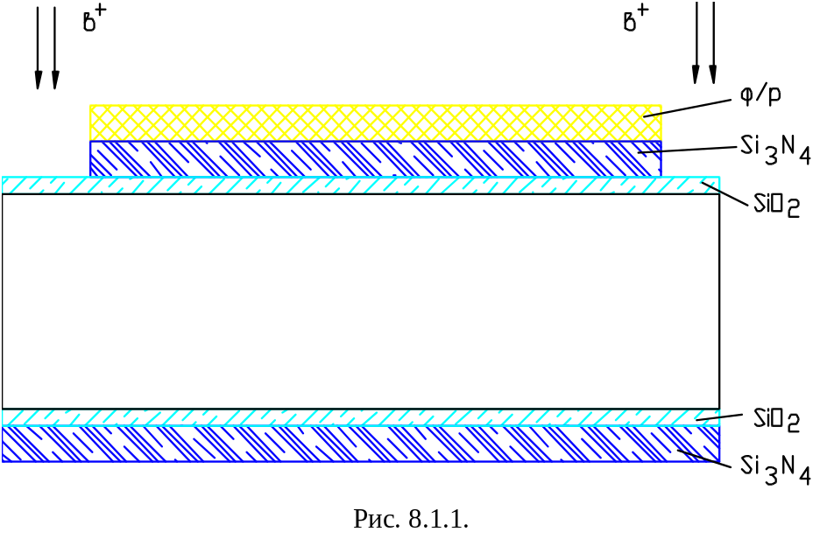
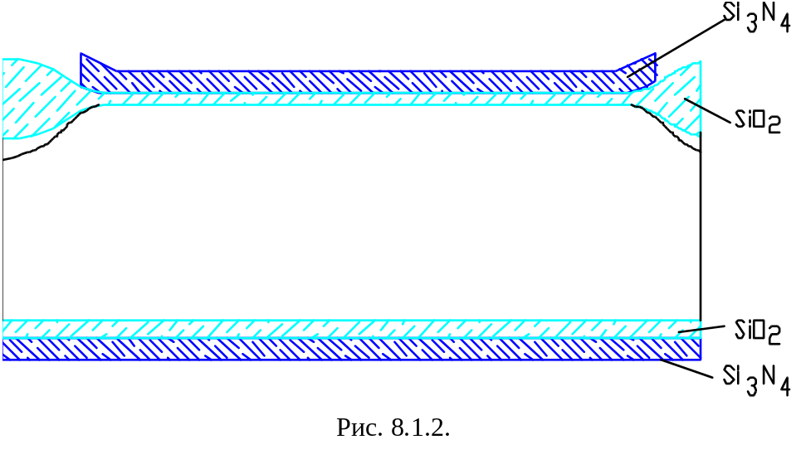

- Создание подзатворного диэлектрика и скрытого канала

Данный блок включает в себя операции термического (обычно пирогенного) окисления Si на поверхности активных областей (толщина подзатворного окисла 0.09 мкм) пиролитического осаждения подзатворного Si₃N₄ (толщиной 0.065 мкм) и его термообработки в окислительной среде для улучшения стехиометрической структуры пленки (рис.8.1.3). Далее проводится имплантация двухзарядных ионов мышьяка As с энергией 500 кэВ через двухслойный подзатворный диэлектрик. Это позволяет обеспечить идентичность характеристик подзатворной системы для всех уровней поликрениевых электродов при их последующем формировании и исключает нежелательное перераспределение имплантированной примеси между кремнием и окислом вследствие сегрегации. Для формирования объемного канала примеси имплантируются очень малыми дозами (около 0.1 мкКл/см с высокой точностью и воспроизводимостью (отклонения составляют несколько процентов
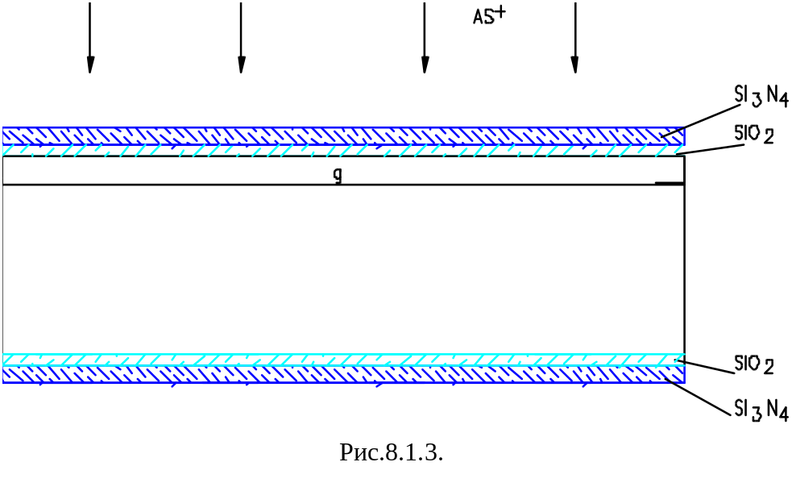

- Создание многоуровневой системы затворов

Комплекс операций для создания каждого уровня включает в себя пиролитическое осаждение слоя поликристаллического кремния толщиной около 0.5 мкм и его легирование фосфором до уровня, определяемого поверхностным сопротивлением не более 100 Ом/квадрат. Легирование осуществляется диффузией из газовой фазы при температуре ниже 1050 С, что препятствует разгонке объемного канала. Далее проводится фотолитография для получения топологии электродной структуры, затем низкотемпературное (около 1000° С) межслойное окисление поликремния, толщиной 0.2 - 0.25 мкм (рис.8.1.4). Пониженная температура процесса требует применения влажной окислительной среды, обеспечивающей низкую плотность проколов и повышение процента выхода годных. В технологическом маршруте изготовления ФПЗС серии К1200ЦЛ, имеющих два уровня электродов, проводится ионная имплантация бора для формирования встроенных потенциальных барьеров в объемном канале (рис.8.1.5). Далее наносится второй слой поликремния и проводится фотолитография для создания рисунка электродов переноса во втором слое поликремния (рис.8.1.6).
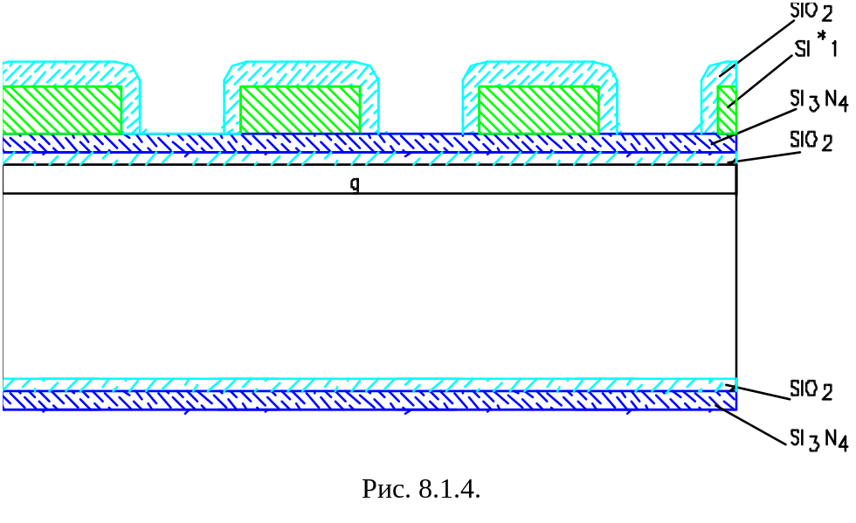
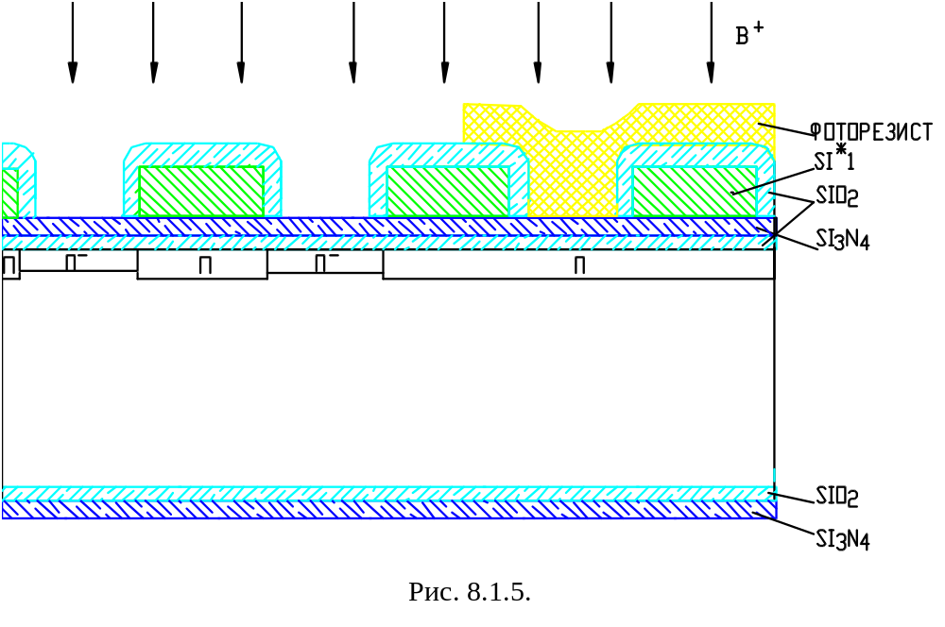
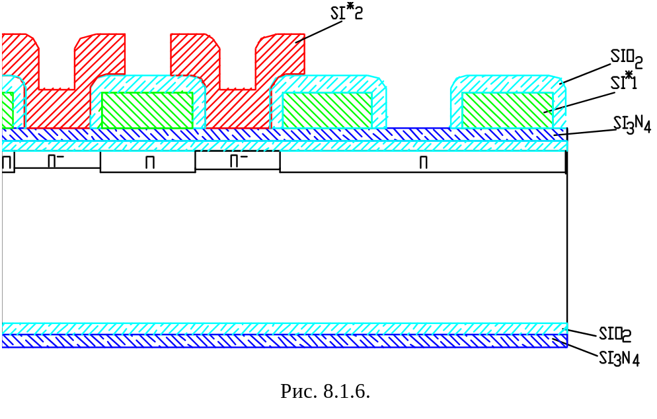

- Создание фотодиодов в области накопления

Ионная имплантация фосфора с последующим кратковременным низкотемпературным отжигом, обеспечивает устранение радиационных эффектов и снижение темновых токов. ФПЗС с МДП–структурой в фоточувствительной области данные операции не выполняются. Для получения селективного легирования окон в полевом окисле используется фотолитография. Затем удаляется Si₃N₄ в кипящей ортофосфорной кислоте.

- Создание областей истоков и стоков

Эти области формируются методом самосовмещения по границам окон в полевом окисле и краям поликремниевых затворов (рис.8.1.7). Используются операции фотолитографии, травления, пиролитического осаждения SiO₂ с высоким (15%) содержанием фосфоросиликатного стекла. Затем вскрываются контактные окна и производится геттерирование. Окисел с высоким содержанием фосфора, имеющий толщину около 1 мкм, используется для формирования дополнительной межслойной изоляции, т.к. обладает высокой текучестью и способностью к “самозалечиванию” проколов при последующей термообработке. Края контактных окон, вскрытых в этом окисле, оплавляются и обеспечивают резкое снижение вероятности обрыва металлизации. При геттерировании, идущем в газовой фазе при температуре 1070^{O} С происходит легирование областей стоков-истоков и насыщение фосфором обратной стороны подложки с целью создания "стока" для поглощения вредных примесей и дефектов кристаллической решетки. Особенностью является наличие стадии дефорсажа диффузионного канала - медленного снижения температуры со скоростью не более 4 в мин.
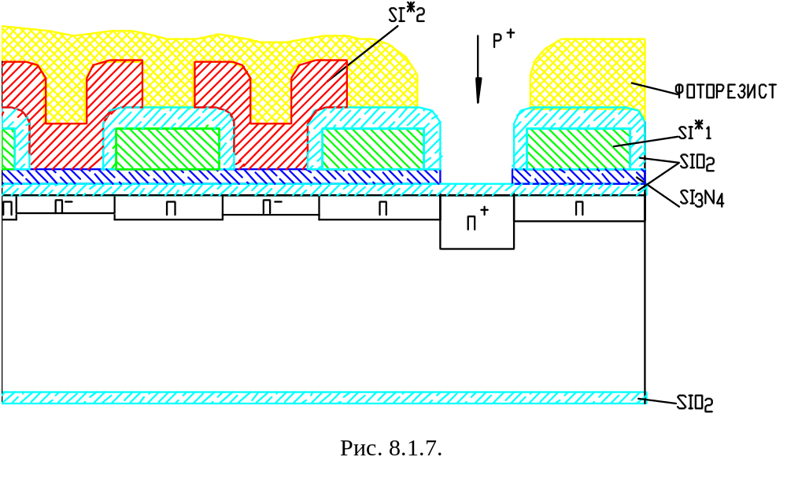

- Создание металлизации

Комплекс операций включает в себя очистку контактных окон методом фотолитографии, травление фосфоросиликатного стекла в окнах, пиролитическое осаждение SiO₂ толщиной около 0.3 мкм (рис.8.1.8), повторное вскрытие контактных окон, магнетронное напыление первого слоя Фд толщиной около 1 мкм, фотолитографию по Al, вжигание Al (рис.8.1.9). Чистый (без фосфора SiO₂ малой толщины позволяет сформировать контактные окна с малыми размерами, хорошей адгезией и высокой воспроизводимостью.
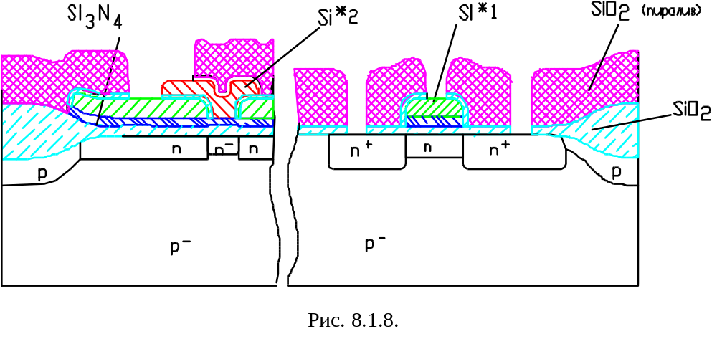
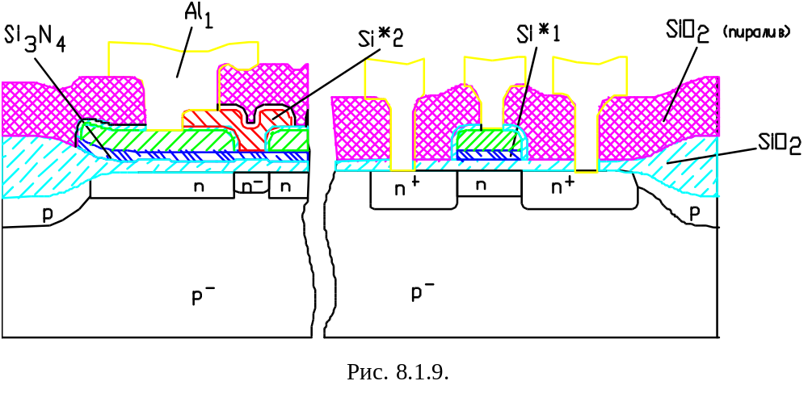

- Создание оптического экрана

Для оптического экранирования защищаемых от света областей ФПЗС на первый слой металлизации осаждается слой пиролитического окисла с содержанием фосфоросиликатного стекла на уровне 12%. Затем напыляется второй слой Al и с помощью фотолитографии формируется рисунок фоточувствительного окна и окна к контактным площадкам металлизации первого слоя (рис.10). Последними проводятся операции фотолитографии контактных окон и травление двуокиси кремния.

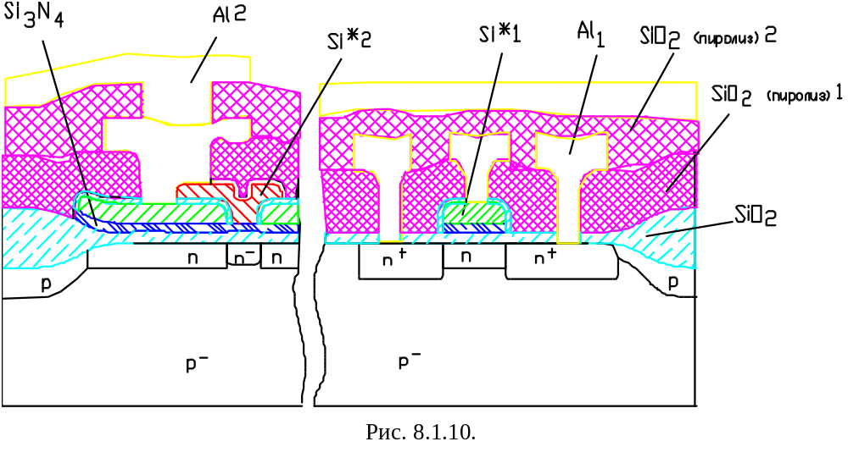
- Конструкторская документация

В данном разделе рассматриваются входные и выходные данные для каждого из блоков системы. Важно иметь представление не только о том или ином описании этапа проектирования, а и о данных которыми он оперирует. Всего в системе девять блоков, восемь из них являются этапами проектирования. В таблице 8.2.1. приводятся информация об входных, выходных и промежуточных данных для каждого из блоков системы.
Система состоит из восьми блоков:
- супервизора, управляющего работой системы и использующегося для выполнения команд. Входными данными являются запросы на исполнения команд либо регистрация новых команд. Выходных данных как таковых нет. При запросах исполняет команды связанные с данным запросом;
- программы построения топологии, позволяющей рисовать топологию пиксела, устанавливать точки расчета спектрального пропускания и отметки о разрезах. Входными данными являются введенные пользователем размера и местоположения слоев, точки расчета спектрального пропускания и отметки о разрезах. Промежуточными данными является скомпонованная структура топологии. Выходных данных как таковых нет;
- программы построения разрезов, позволяющей строить разрезы по топологической структуре. Входными данными являются отметки для построения разреза и топологическая структура. Выходными данными является построенная структура разреза;
- программы расчета профиля примесей, позволяющей рассчитывать профиль примесей для топологической структуры. Входными данными являются топологическая структура, электрофизические параметру полупроводника и последовательность технологических операций с заданием температуры на каждой. Выходными данными является двумерное распределение примесей для структуры пиксела;
- программы расчета частотно–контрастной характеристики. Входными данными являются размер и структура пиксела, число пикселов по горизонтали и вертикали, потери заряда при передаче, коэффициент диффузии (расплывания) заряда, параметры выходного устройства преобразующего заряд в напряжение и период входной пространственной частоты (частоты чередования черных и белых полос). Выходными данными являются зависимость амплитуды основной гармоники от пространственной частоты и зависимость амплитуды первой и второй гармоник от пространственной частоты;
- программы расчета распределений потенциалов, позволяющей рассчитывать потенциалы по всей площади пиксела. Входными параметрами являются структура пиксела и внешнее прилагаемое напряжение. Выходными параметрами являются двумерное или трехмерное распределения потенциалов;
- программы расчета спектрального пропускания. Входными данными являются вертикальная структура пиксела и длина волны. Выходными данными являются зависимость амплитуды спектрального пропускания от длины волны;
- схемотехнического процессора, позволяющего моделировать микросхему. Входными данными являются описание схемы, параметры транзисторов, зависящие от параметров пиксела, и входной сигнал, состоящий из зарядового пакета. Выходными данными является выходное напряжение в виде переходного процесса.

